附表七之一
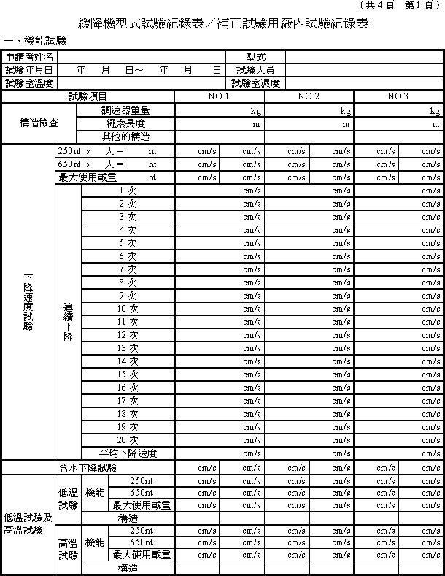

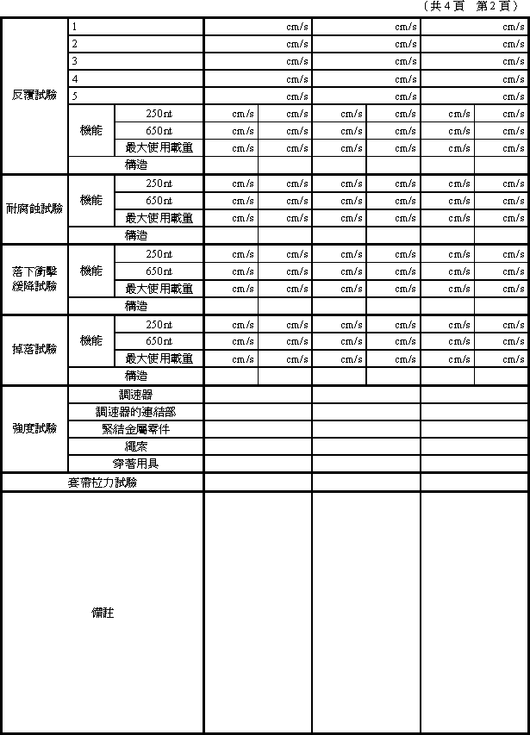

二、形狀及構造檢查 （共4頁 第3頁）
項目 | 檢查內容 | 檢查結果
調速器 | １、 應堅固並具有耐久性。 | □合格 □不合格
調速器 | ２、 無需經常拆開清理亦能正常運作。 | □合格 □不合格
調速器 | ３、 下降時所發生熱量，不得損及其他功能產生異常。 | □合格 □不合格
調速器 | ４、 下降時不得損傷繩索。 | □合格 □不合格
調速器 | ５、 應具備牢固護蓋保護機件，以避免砂粒或其他異物侵入致功能異常。 | □合格 □不合格
調速器  連結部 | 不得在使用中發生支解損傷、變形或調速器脫落等現象。 | □合格 □不合格
繩索 | １、 芯線應施予外裝，全繩為均勻構造；芯線直徑並應在0.3cm以上。 | □合格 □不合格
繩索 | ２、 實施下降時不得有讓使用者遭致明顯旋轉扭絞之情形。 | □合格 □不合格
繩索 | ３、 繩索之兩端應以不脫開之方法連結在緊結金屬構件。 | □合格 □不合格
緊結屬  零件 | １、 使用中不得有脫離、支解、損傷或變形之情形。 | □合格 □不合格
緊結屬  零件 | ２、 所用鉚釘等不得有傷害使用者之虞。 | □合格 □不合格
穿著用具 | １、 穿著時不得有自脫落或且鬆脫之現象。 | □合格 □不合格
穿著用具 | ２、 下降時不得對使用者之視線或其他動作產生障礙。 | □合格 □不合格
穿著用具 | ３、 不得有傷害使用者之虞。 | □合格 □不合格
穿著用具 | ４、 於繩索之兩端應具備以不脫開之方法連結相當於最大使用人數之穿著用具。 | □合格 □不合格
穿著用具 | ５、 套帶部分之縫織線不得有鬆脫之情形。 | □合格 □不合格
穿著用具 | ６、 套帶以相當於最大使用載重除以最大使用人數，再乘以6.5（係數）所得之拉力載重持續5分鐘後，不得產生斷裂或明顯之變形情形。 | □合格 □不合格

三、 材質檢查 （共4頁 第4頁）
檢查項目 | 檢查內容 | 檢查結果
１、 繩芯材質 | 符合CNS 941（鋼纜總則）之規定且有耐蝕加工者。 | □合格 □不合格
２、 繩索外裝材質 | 符合CNS 6378（棉紗）之A級規定且有結實構造。 | □合格 □不合格
３、 穿著用具 | 符合CNS 6378之A級品且具有三重編織者或具有同等強度之尼龍絲 | □合格 □不合格
４、 調速器連結部 | 符合CNS 2473（一般結構用軋鋼料）且有耐蝕加工者 | □合格 □不合格
５、 緊結金屬零件 | 符合CNS 2473（一般結構用軋鋼料）且有耐蝕加工者 | □合格 □不合格
６、 鉚釘 | 符合CNS 575（鉚釘用鋼棒）且有耐蝕加工者[如施以穿梭壓夾法則不在此限] | □合格 □不合格

四、 質量（移動式）及繩索長度測定
受驗品編號 | NO.1 | NO.2 | NO.3
重量  （10kg以下） | Kg | kg | kg
繩索長度 | cm | cm | cm

五、 書類資料
檢查內容
申請書
設計圖面
明細表
工廠設備概要
調查記錄
工廠配置圖
公司內部試驗結果
契約書等

